Жюри конкурса «Московские мастера» рассмотрело заявки на участие от предприятий отрасли
31.08.2022
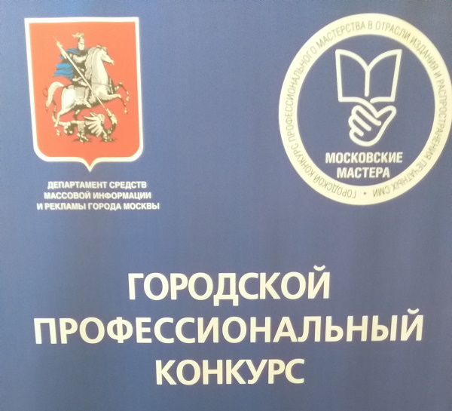
30 августа всего с. г. состоялось заседание жюри конкурса «Московские мастера» в отрасли издания и распространения печатных СМИ, на котором были рассмотрены заявки на участие от предприятий московского рынка прессы.
Заседание открыл Оськин А.В, вице-президент СППИ ГИПП, который отметил важное значение данного мероприятия в текущем году. Он подчеркнул, что в условиях информационной войны, развязанной Западом против нашей страны, киоски прессы, все киоскеры и менеджеры играют роль важного идеологического инструмента, обеспечивающего качественное распространение печатной продукции, объективной и достоверной информации, имеющей большое значение в разоблачении фейков и пропагандистской лжи. В этих условиях конкурс «Московские мастера» призван поддержать лучших киоскеров и менеджеров рынка прессы столицы. Особенно радует, что в этом году на конкурс поступило рекордное количество заявок – более 40.
С докладом о поданных заявках на участие в конкурсе выступила Капустина Е.Г, генеральный директор КП «Мосгорпечать». Она отметила, что конкурс очень важен для поддержки и развития киосковых продаж прессы в столице.
В заседании участвовали предприятия, которые выдвинули своих представителей на конкурс по различным номинациям. В этом году в жюри конкурса поступила 41 заявка от хозяйствующих субъектов столицы, которые выдвинули кандидатов по всем номинациям: «Продавец-киоскер», «Продавец печатной продукции с пресс-стенда», «Менеджер в сфере распространения периодической печатной продукции», «За достижения в области распространения печатных СМИ».
В ходе заседания состоялась активное обсуждение поданных на конкурс заявок. Были заслушаны представители хозяйствующих субъектов, которые представили характеристики на выдвинутых кандидатов.
По итогам состоявшегося обмена мнениями жюри приняло решение допустить всех представителей отрасли, подавших заявки, к участию в конкурсе.
Пресс-служба СППИ ГИПП

Адрес страницы: http://mosgorpechat.mos.ru/presscenter/news/detail/11024912.html
КП города Москвы «Мосгорпечать»

